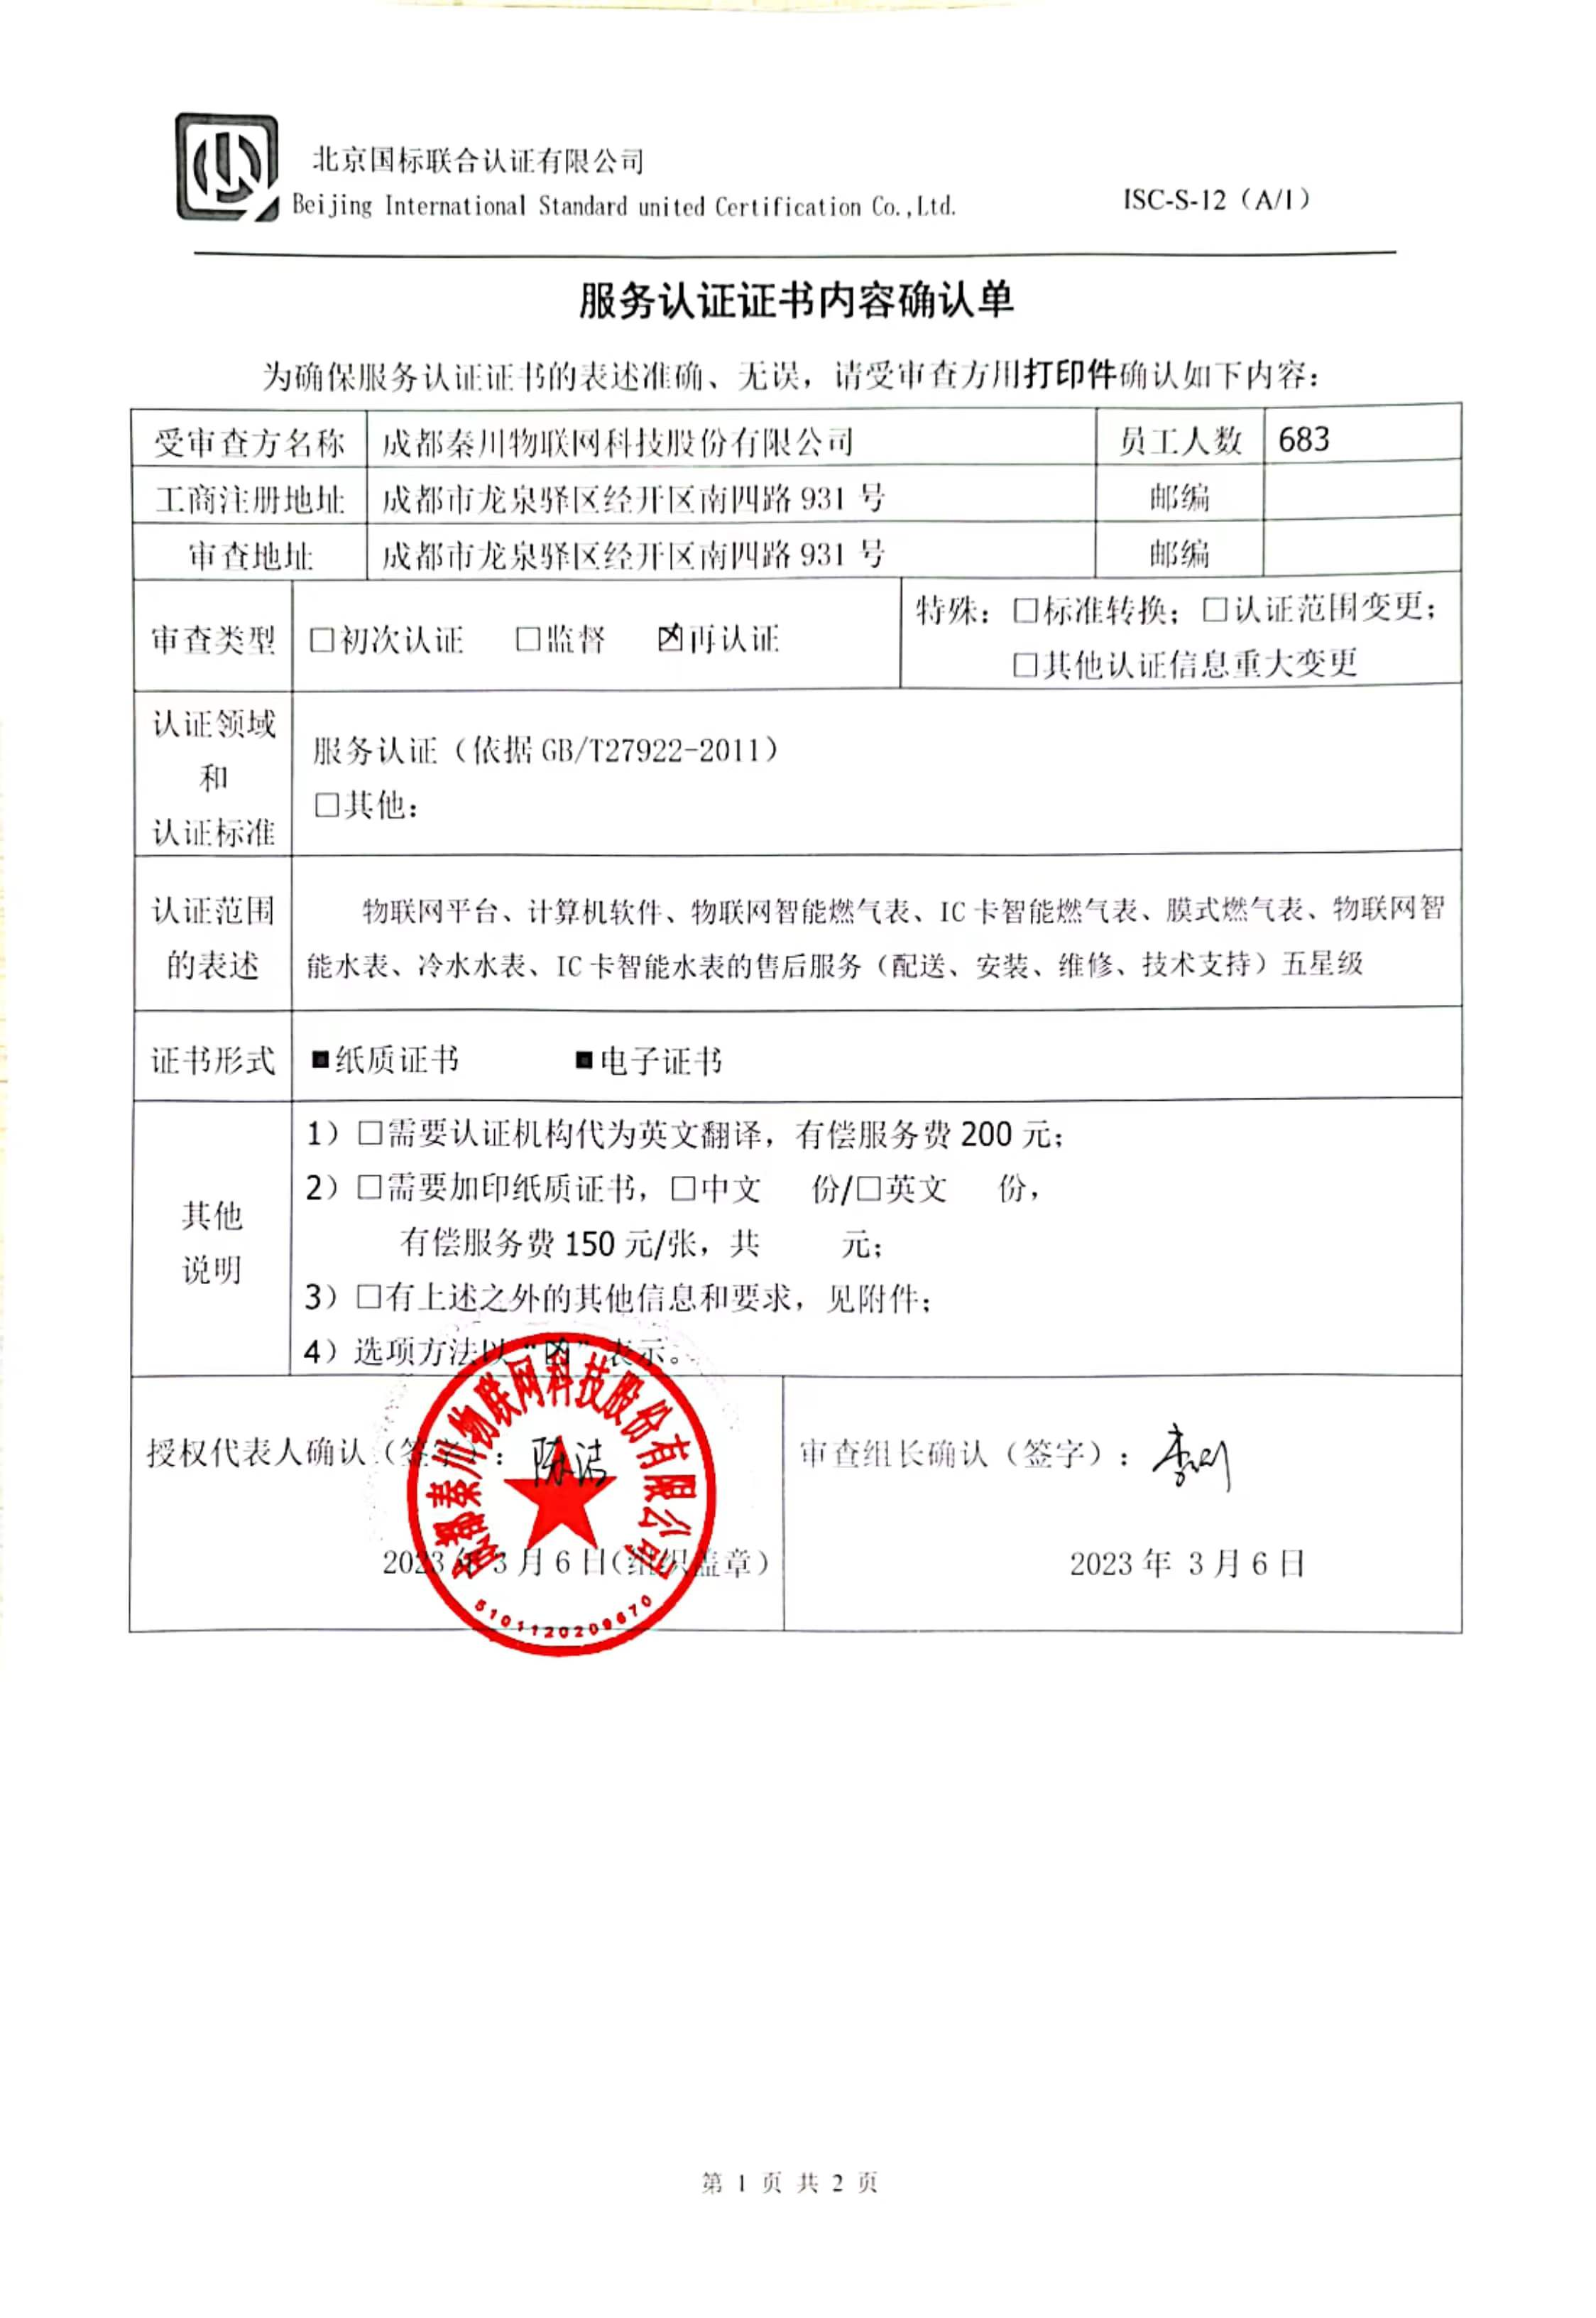
服务认证证书内容确认单
为确保服务认证证书的表述准确、无误，请受审查方用打印件确认如下内容：
受审查方名称 |  | 成都秦川物联网科技股份有限公司 |  |  | 员工人数 | 683
工商注册地址 |  | 成都市龙泉驿区经开区南四路931号 |  |  | 邮编
审查地址 |  | 成都市龙泉驿区经开区南四路931号 |  |  | 邮编
审查类型 | □初次认证 □监督 再认证 |  |  | 特殊：□标准转换；□认证范围变更；  □其他认证信息重大变更
认证领域和  认证标准 | 服务认证（依据GB/T27922-2011）  □其他：
认证范围  的表述 | 物联网平台、计算机软件、物联网智能燃气表、IC卡智能燃气表、膜式燃气表、物联网智能水表、冷水水表、IC卡智能水表的售后服务（配送、安装、维修、技术支持）五星级
证书形式 | 纸质证书 电子证书
其他  说明 | 1）□需要认证机构代为英文翻译，有偿服务费200元；  2）□需要加印纸质证书，□中文 份/□英文 份，  有偿服务费150元/张，共 元；  3）□有上述之外的其他信息和要求，见附件；  4）选项方法以“”表示。
授权代表人确认（签字）：  2023年3月6日（组织盖章） |  |  | 审查组长确认（签字）：  2023年 3月6日

服务认证证书内容英文翻译
为便于证书的后期制作，需要英文证书时，务必以WORD文档格式提交此页内容。

受审查方名称 | Chengdu Qinchuan IoT Technology Co.,Ltd
工商注册地址 | No.931,South 4th Road,Economic Development Zone,Longquanyi District,Chengdu City,P.R.China
总部地址 | No.931,South 4th Road,Economic Development Zone,Longquanyi District,Chengdu City,P.R.China
认证范围  的表述 | After-sales service (five-star rating) for IoT platforms, computer software, IoT smart gas meters, IC card intelligent gas meters, diaphragm gas meters, IoT smart water meters, cold water meters, and IC card intelligent water meters.

